CHUYÊN ĐỀ: BỮA ĂN GIA ĐÌNH VIỆT NAM
TRƯỜNG MẦM NON TUỔI THƠ 8
Thứ sáu (03/01/2020)
I. MỤC ĐÍCH YÊU CẦU:
- Dạy trẻ biết thể hiện nét đẹp của lễ nghi, văn hóa ứng xử trong các bữa ăn gia đình Việt Nam như: trẻ biết xới cơm cho ông bà, cha mẹ; mời người lớn ăn cơm theo thứ tự từ lớn đến bé… để thể hiện lòng kính trên của con cháu đối với ông bà, cha mẹ trong gia đình.
- Giáo dục trẻ ý thức và thói quen văn hóa trong ăn uống như: ăn không được ngậm đũa, không được quơ đũa trên dĩa thức ăn hay xóc bới thức ăn, không được gõ muỗng đũa vào miệng chén, hay nồi….không vừa nói vừa ăn, biết lấy thức ăn vừa đủ, đi lại nhẹ nhàng, không tranh giành khi lấy thức ăn hay đồ dùng.
- Phát triển ở trẻ kỹ năng tự phục vụ bản thân, hợp tác với cô và bạn trong việc chuẩn bị bữa ăn, có kỹ năng sử dụng thành thạo các đồ dùng ăn, uống đa dạng (muỗng, nĩa, đũa, tô, dĩa…)
- Trẻ hứng thú, tích cực tham gia vào hoạt động tổ chức bữa ăn cùng cô và bạn. Trẻ thích thú khi tham gia giờ ăn, ăn ngon miệng.
II. THÀNH PHẦN THAM DỰ:
- Tổ Mầm non Phòng Giáo dục và Đào tạo Quận 3
- Phó HT CSND + 01 GVMG + Chủ nhóm lớp ĐLTT

MỘT SỐ HÌNH ẢNH CỦA CHUYÊN ĐỀ

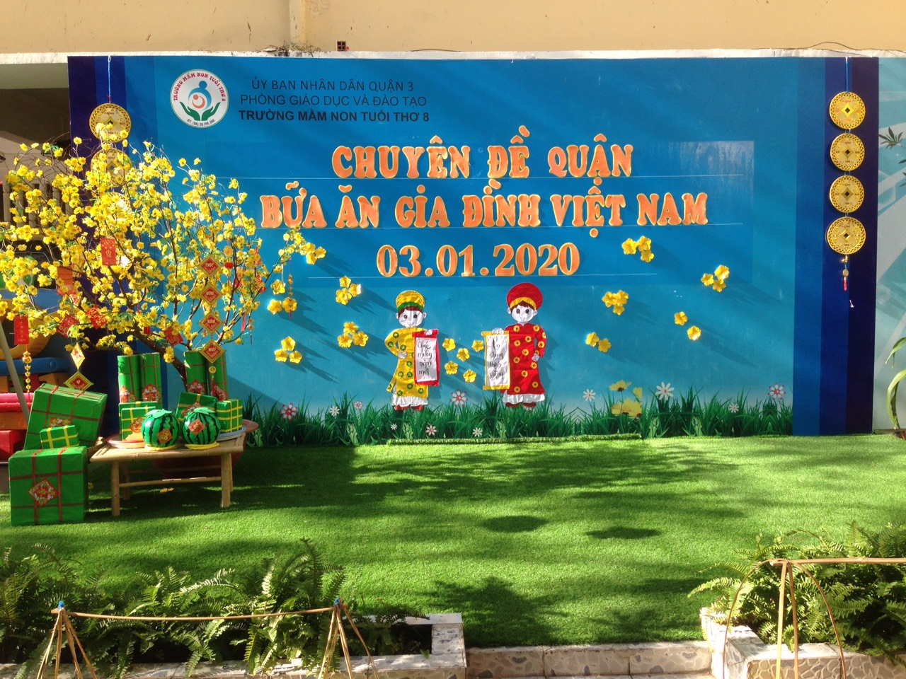

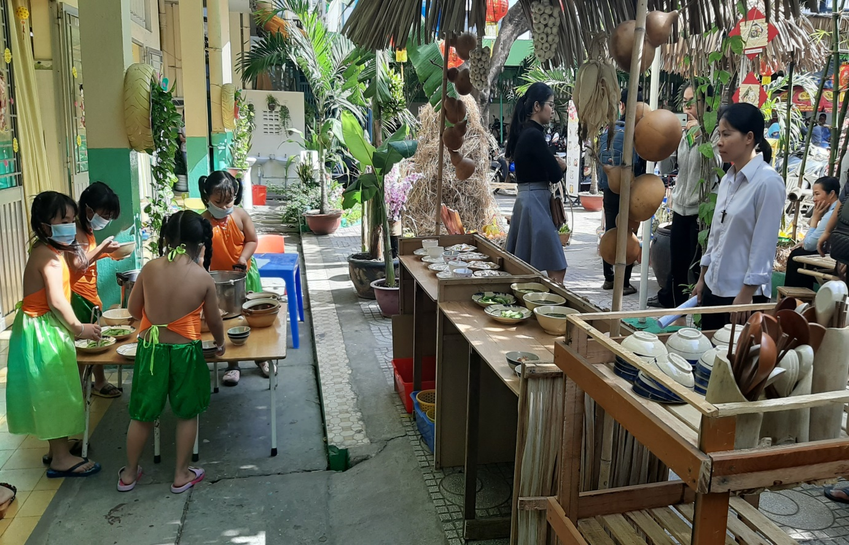

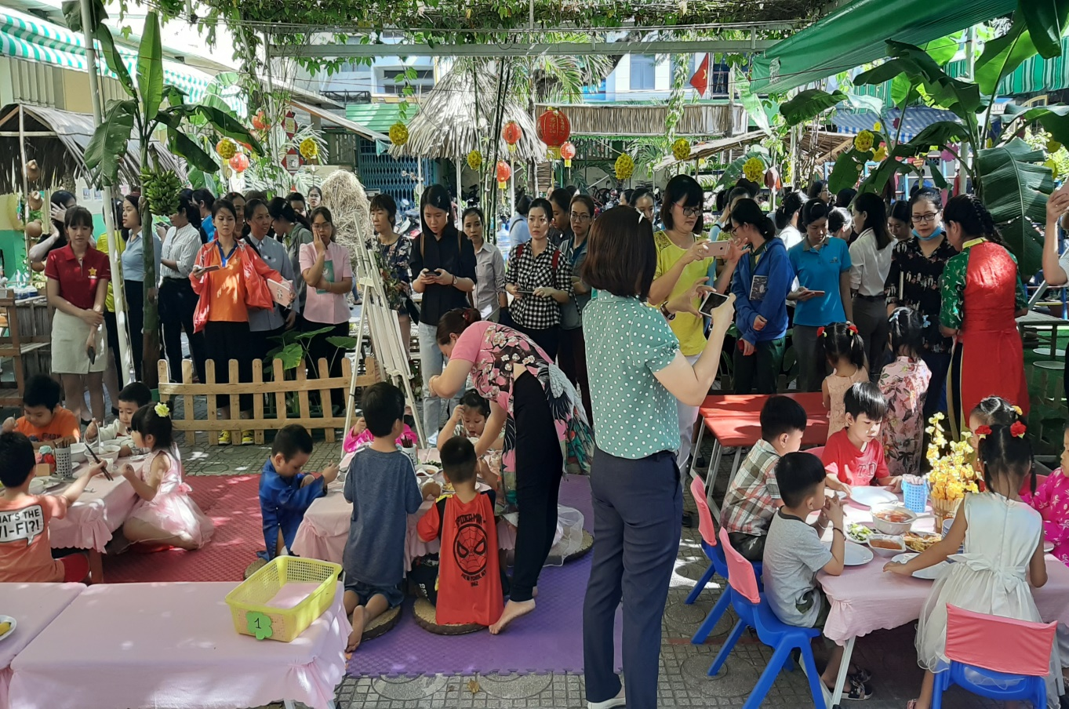

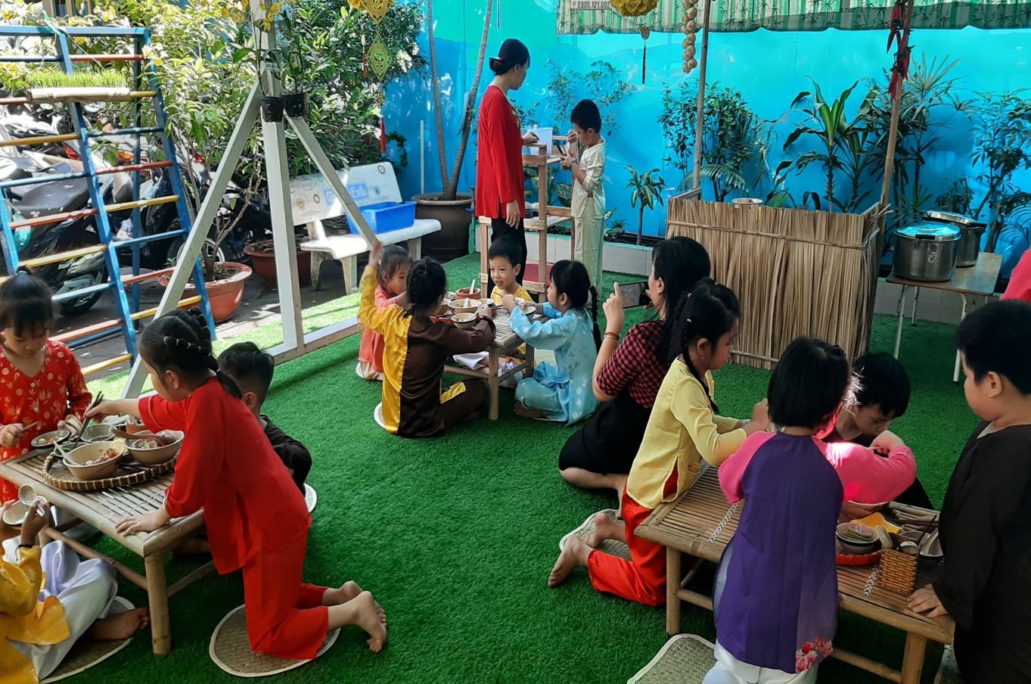

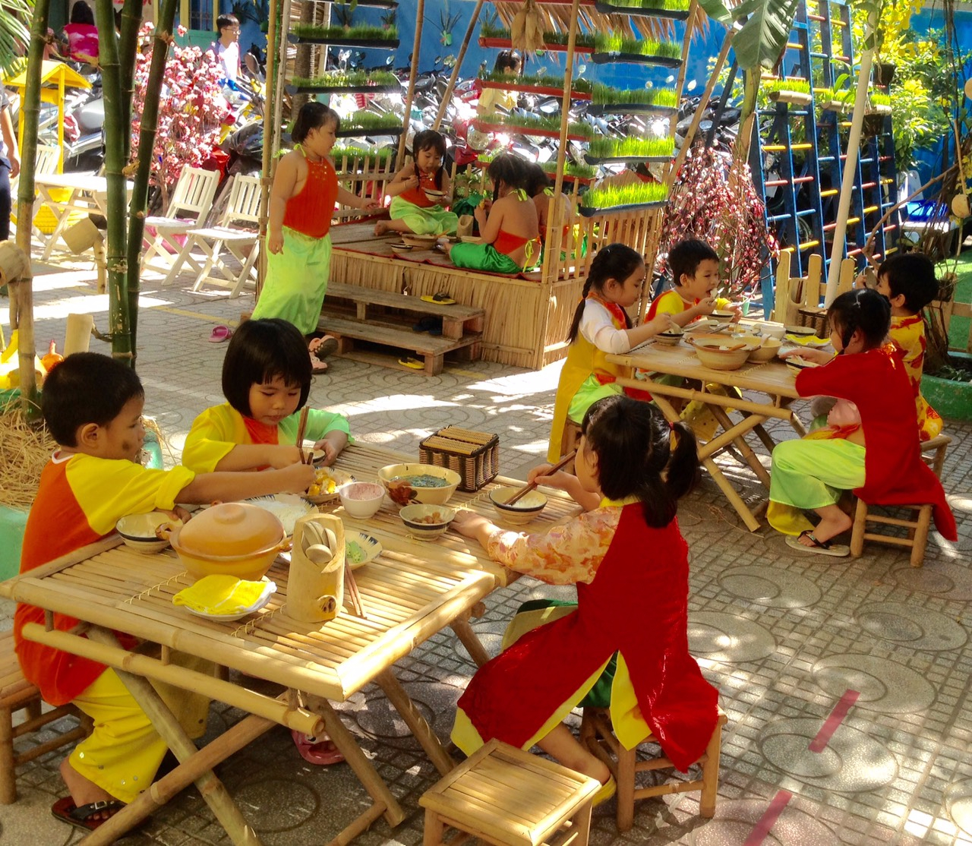

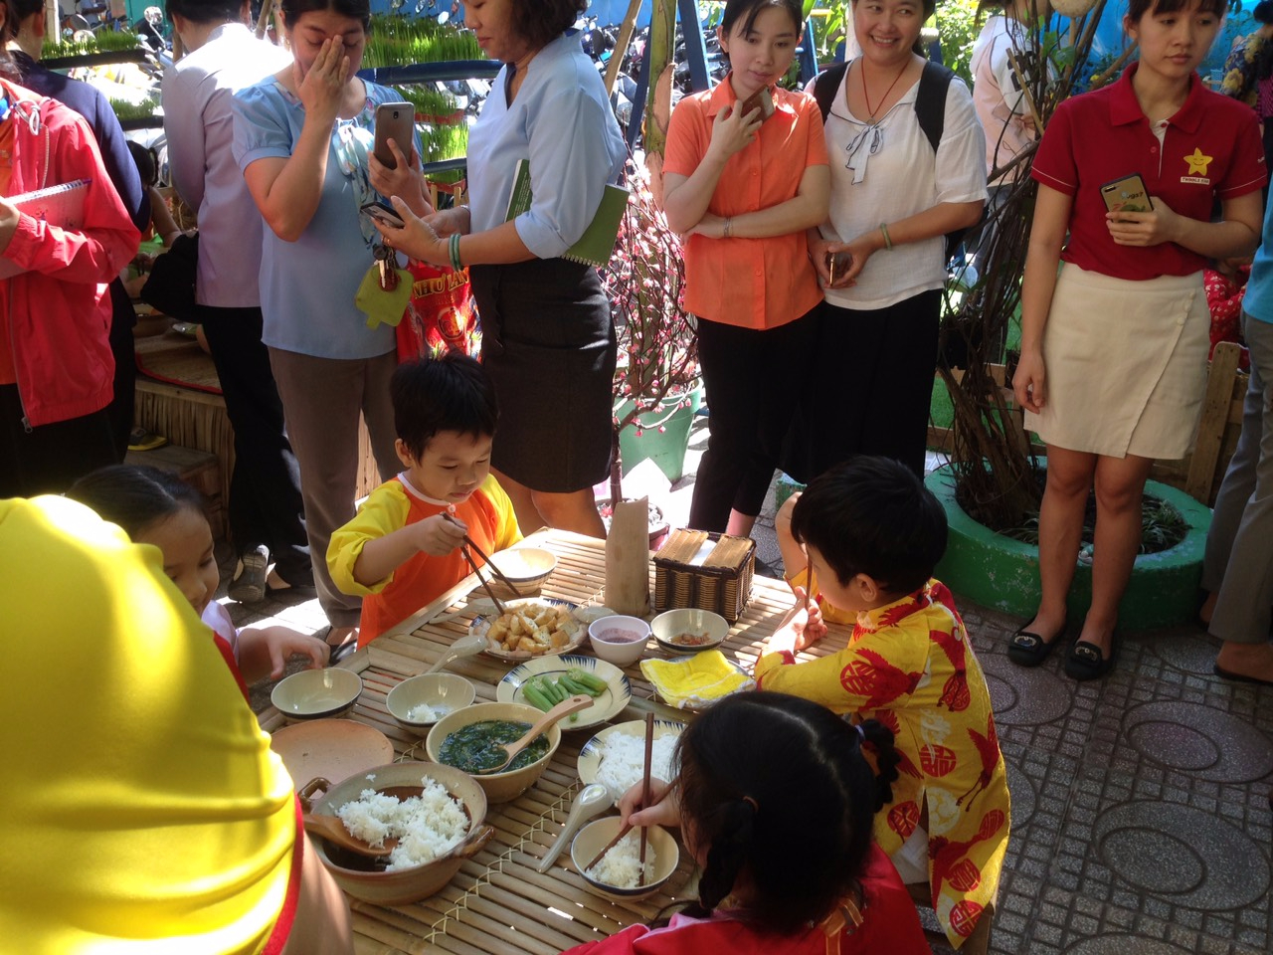

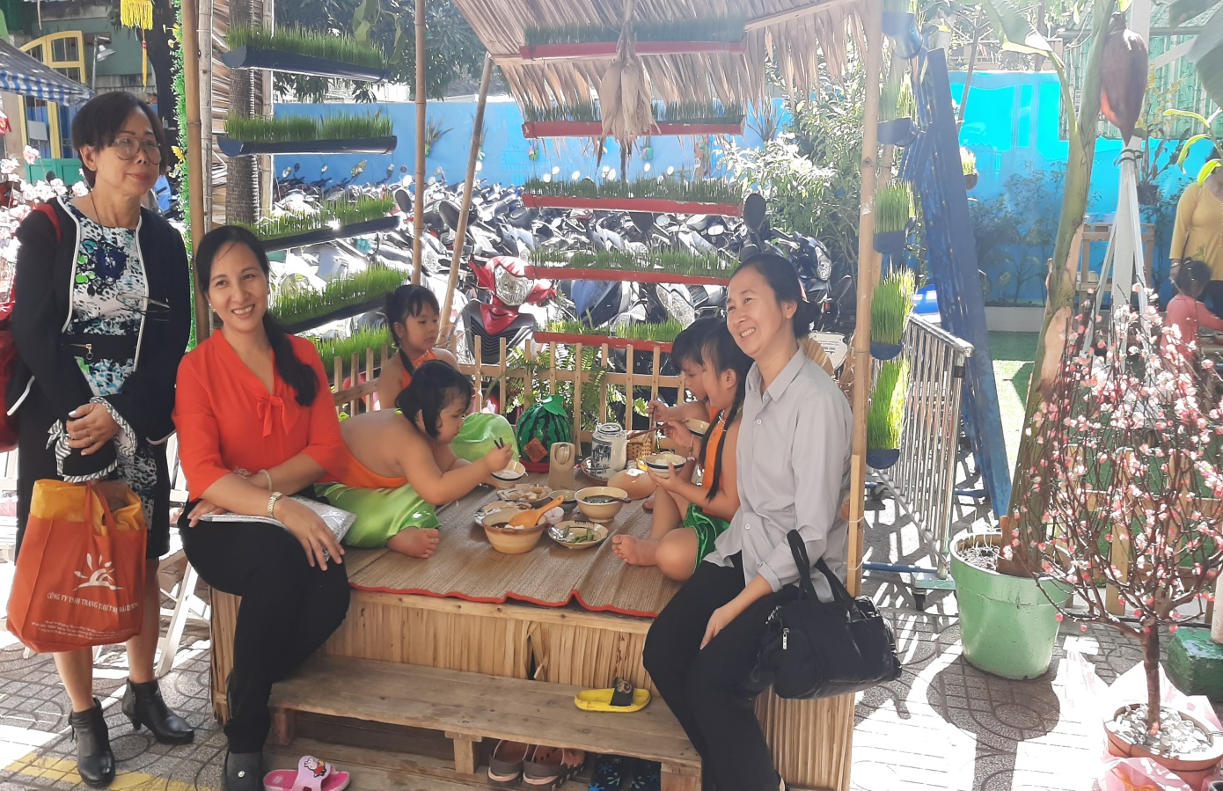

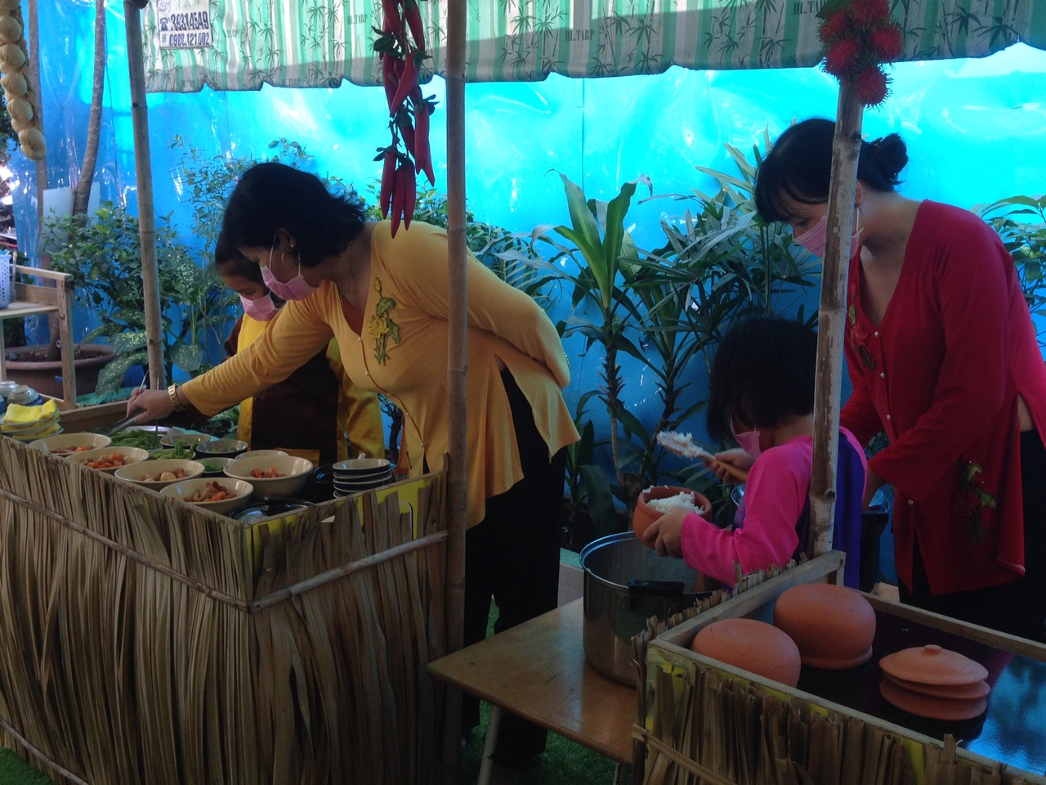

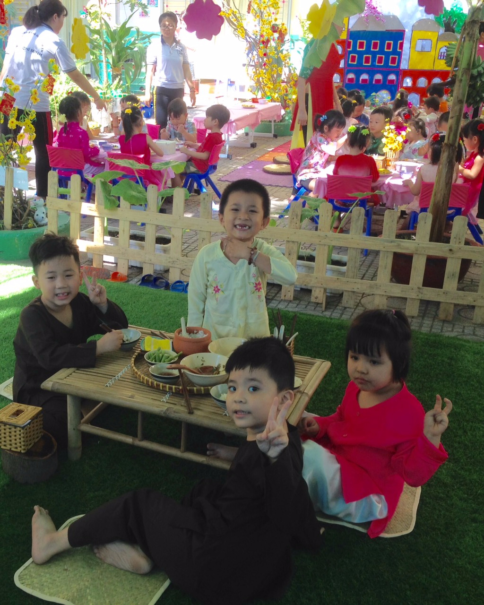

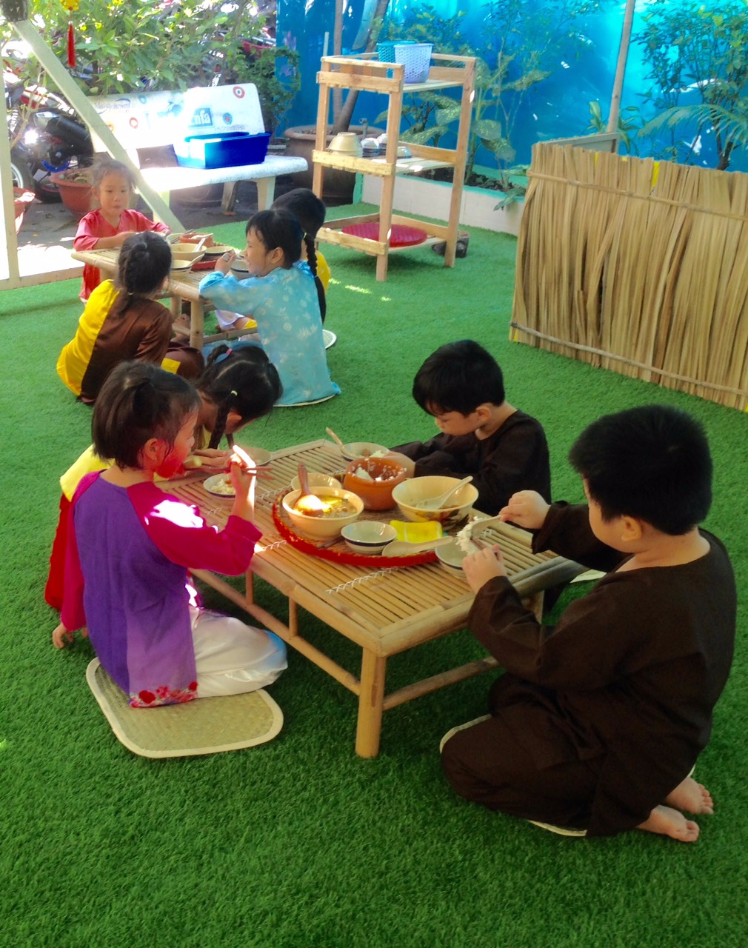

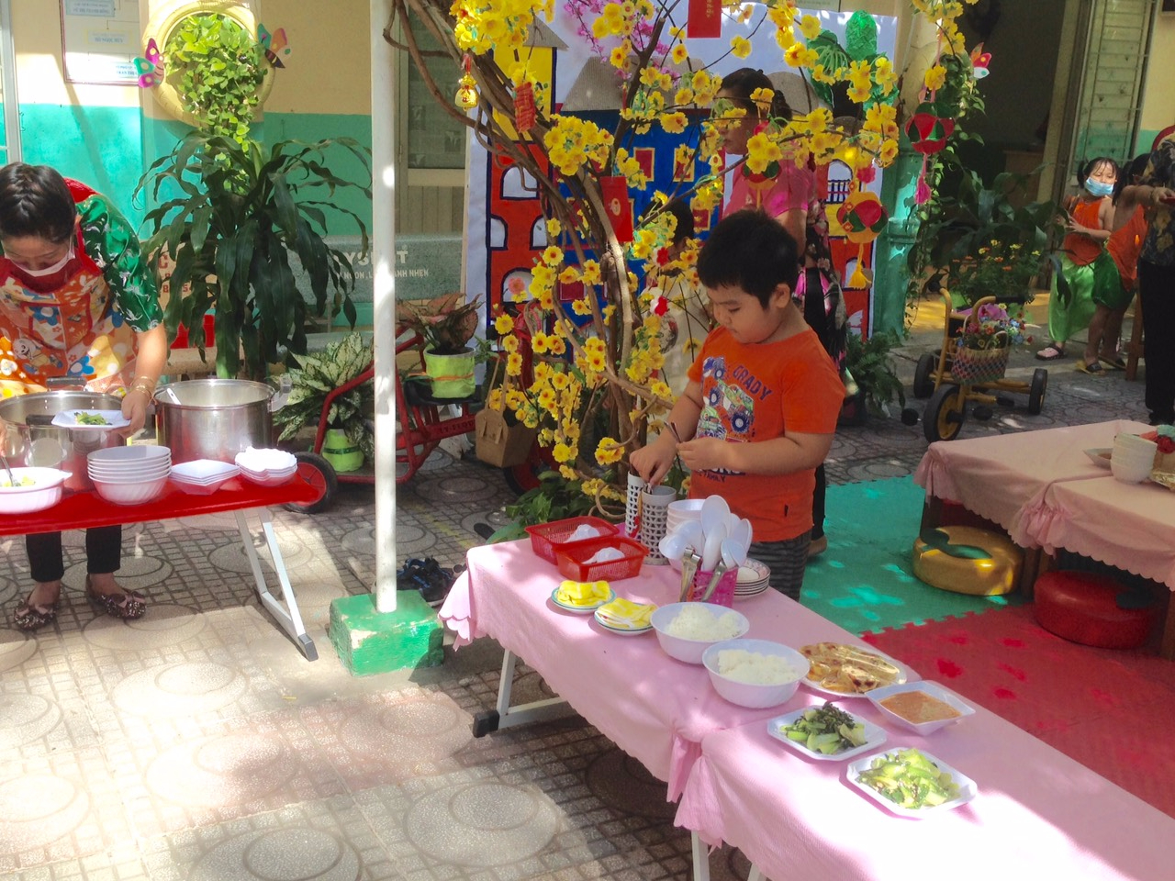

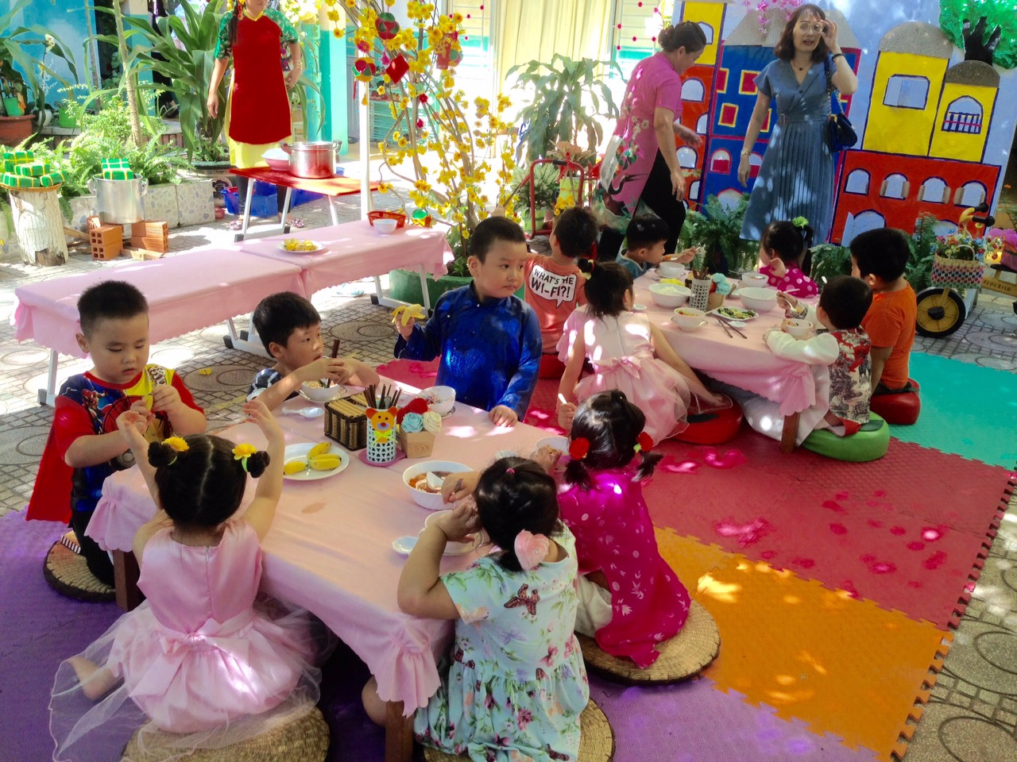
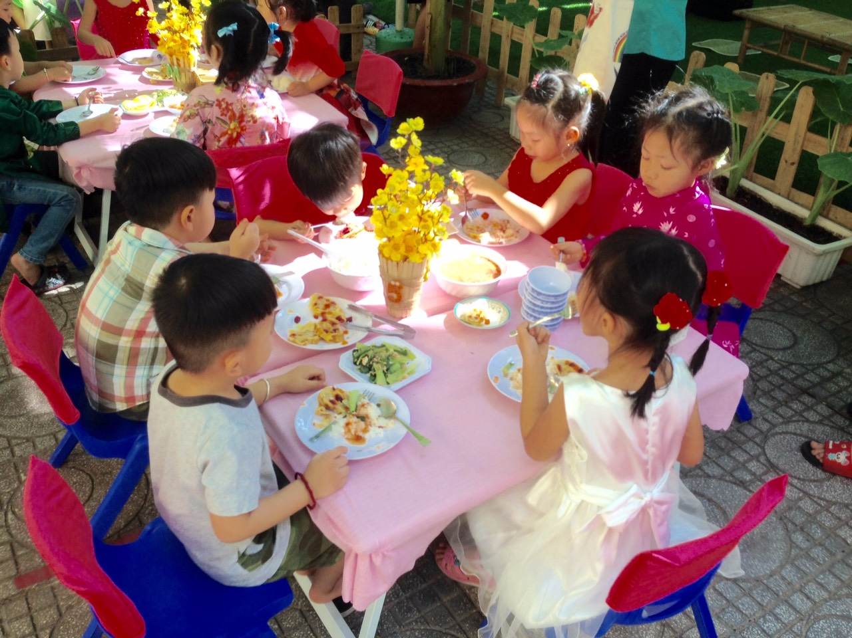

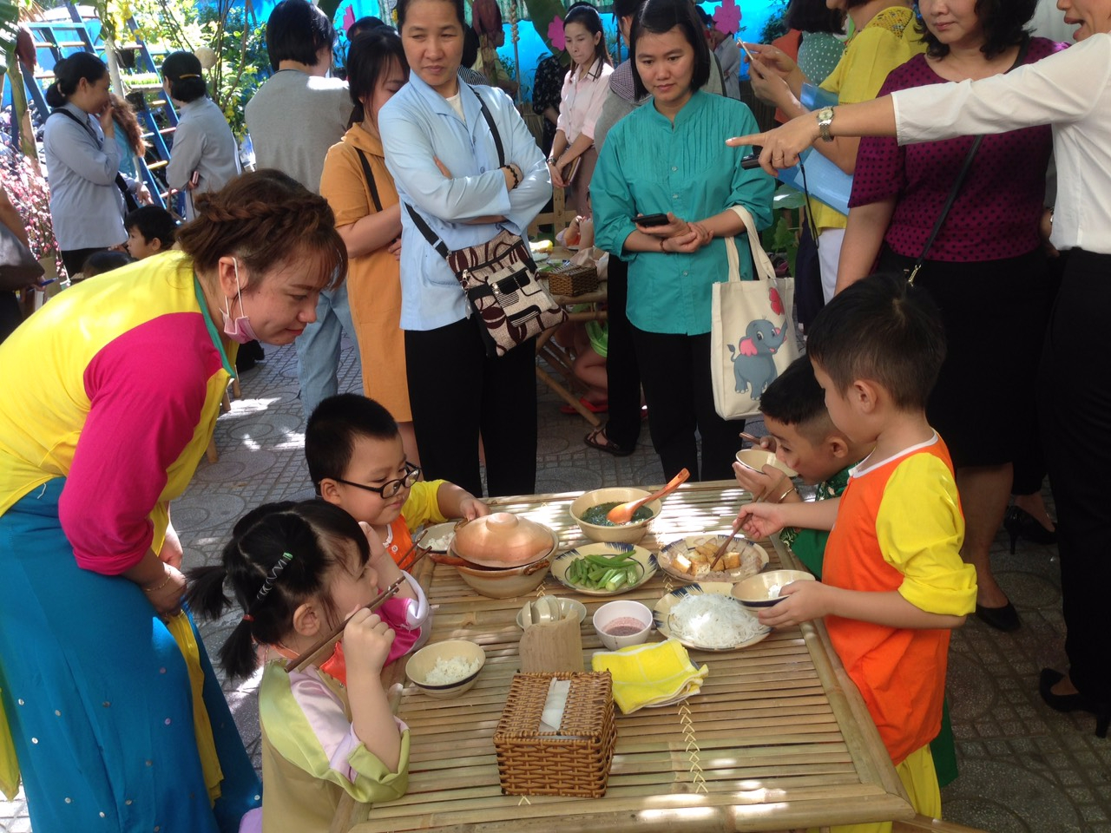

CÔ HIỆU TRƯỞNG BÁO CÁO KẾ HOẠCH THỰC HIỆN CHUYÊN ĐỀ CỦA TRƯỜNG
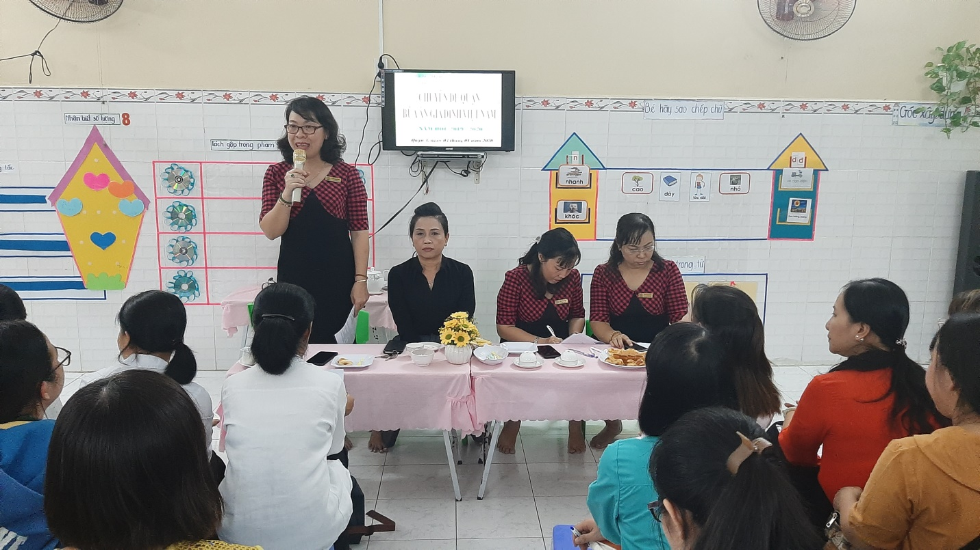
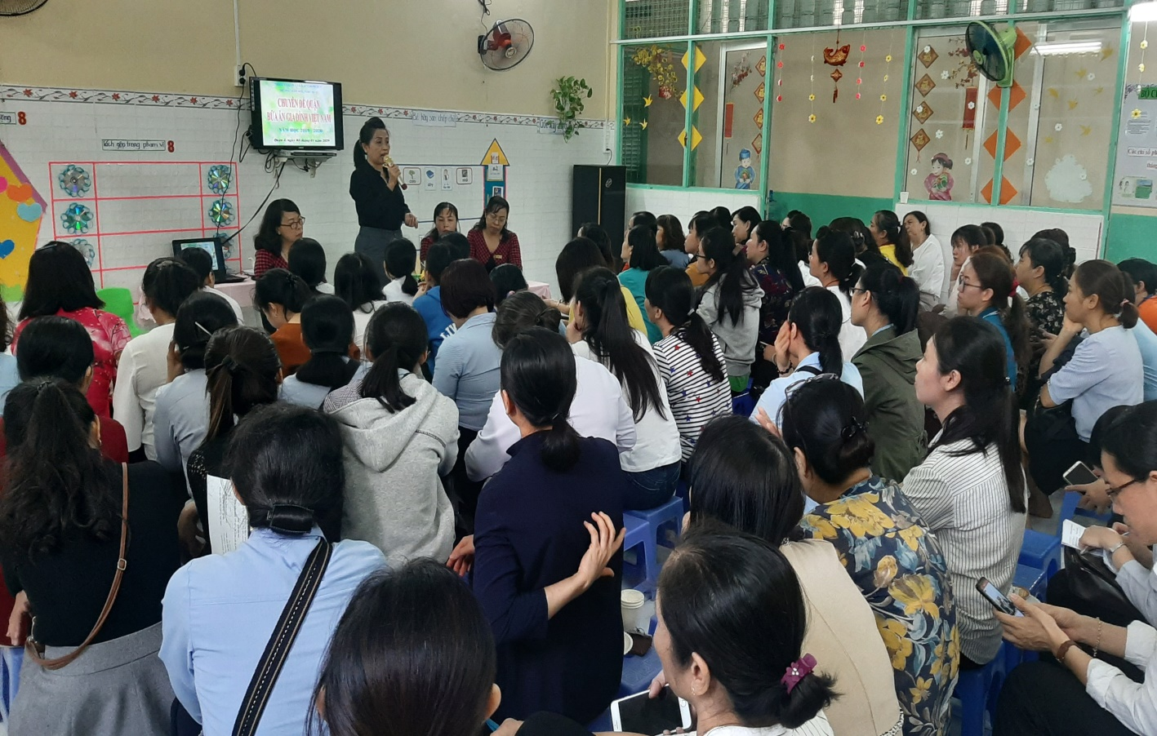
CÁC TRƯỜNG CÙNG NHAU THẢO LUẬN
ĐÓNG GÓP Ý KIẾN CHO TRƯỜNG
